Муниципальное дошкольное образовательное учреждение
детский сад № «Солнышко» городского округа город Буй

Консультация для родителей детей
от 1,5 до 3 лет:

«Ум на кончиках пальцев!»

Учитель-дефектолог
Г.А. Охапкина

2020

Выражение «Ум ребенка — на кончиках пальцев» принадлежит известному педагогу Василию Александровичу Сухомлинскому. Это не просто красивые слова: в них содержится объяснение того, каким образом развивается малыш. Ведь огромное количество нервных окончаний расположено именно в руке и на языке. Отсюда информация постоянно передается в мозг ребенка, где она сопоставляется с данными зрительных, слуховых и обонятельных рецепторов. Только после всестороннего обследования предметов, в том числе ощупывания и облизывания, в сознании младенца складывается целостное представление об их свойствах и качествах.
Чем больше у малыша возможностей для самостоятельного исследования окружающих предметов, тем быстрее развивается его интеллект, тем скорее он начинает говорить. Задача родителей и педагогов — предоставить ребенку возможность всесторонне развиваться с самого раннего возраста.
Каждая мама должна знать, что даже «колясочному» малышу нужно играть не только с пластмассовыми игрушками, но и с самыми разными предметами. Необходимо следить лишь за тем, чтобы они были чистыми и не имели острых граней или мелких, легко отламывающихся деталей, которые кроха может нечаянно проглотить. Пусть юный исследователь пощупает предметы различной фактуры, например, мягкий коврик, полированный стол, шершавую стену. Пусть он прикоснется ко всем доступным ему материалам: к мягкой маминой одежде, к пористой губке, к колючей еловой ветке, к шелковистой траве и к прохладному гладкому зеркалу. Кстати, это можно делать не только ручками, но и ножками.
Роль игрушки в развитии ребенка сложно переоценить. Игрушки важны как для детей младенческого возраста, так и для детей дошкольного и раннего школьного возраста. Сегодня же мы поговорим об игрушках для развития мелкой моторики у детей.
Что такое мелкая моторика?
Мелкая моторика – это совокупность скоординированных действий мышечной, костной и нервной систем человека, зачастую в сочетании со зрительной системой в выполнении мелких, точных движений кистями и пальцами рук и ног. Часто для понятия «мелкая моторика» используется такой термин как «ловкость».
Роль игрушки для развития мелкой моторики у детей заключается в том, чтобы ускорить, а также усовершенствовать данный навык в развитии ребенка.
Ученые пришли к выводу, что приблизительно треть всей поверхности двигательной проекции головного мозга занимает именно проекция кисти рук, которая располагается рядом с речевой зоной. Из этого следует следующий вывод: развитие речи ребенка и развитие мелкой моторики – два взаимосвязанных неразрывных процесса. Отмечу также, что к сфере мелкой моторики относится огромное разнообразие всяческих движений. Это и примитивные жесты, такие как захват различных объектов, это и очень мелкие движения, от качества которых зависит почерк человека. Вязание – это один из ярких примеров действий мелкой моторики.
Каким образом происходит развитие мелкой моторики?
Процесс развития мелкой моторики происходит естественным, природным путем на базе развития общей моторики человека. Развитие моторики проходит сложный путь, начиная с хватания предмета ладошкой целиком, затем совершенствуется в процессе перекладывания предмета из руки в руку, а уже к двум годам ребенок может не только правильно держать ложку и кисточку, но и рисовать. Процесс совершенствования моторных навыков активно происходит в дошкольном и раннем школьном возрасте. Ребенок все чаще выполняет более сложные действия, требующие согласованных действий обеих рук.
Что способствует процессу ускорения развития мелкой моторики?
Психологи и педагоги рекомендуют начинать заниматься развитием мелкой моторики малыша уже с восьмимесячного возраста путем активной тренировки пальцев ребенка. Что же способствует развитию мелкой моторики малыша?
2. Существует несколько эффективных способов развития мелкой моторики:
- игры с мелкими предметами (мозаика, пазлы, бусы, конструкторы и т.д.);
- пальчиковые игры;
- лепка;
- массаж пальцев и кистей.
Важно отметить, что хорошим помощником для развития мелкой моторики у детей станут разнообразные развивающие игрушки, многие из которых родители в состоянии изготовить самостоятельно.
Анализ игрушек для развития мелкой моторики у детей
Проанализируем различные игрушки, предлагаемые современным рынком детских игрушек, цель которых – развитие мелкой моторики у детей.
- Игрушки-шнуровки
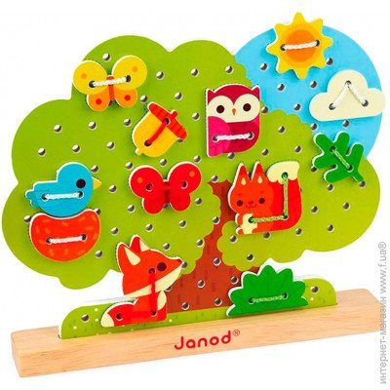
Самые простые шнуровки предназначены для детей в возрасте одного-полутора лет. В игровой форме осуществляется развитие мелкой моторики рук, а, следовательно – поэтапная подготовка ребенка к письму. Шнуровка дает возможность придумать множество игр. Это и непосредственно шнурование, и возможность использовать элементы «шнуровки» в сюжетно-ролевых играх или изучать основные цвета. Игры-шнуровки созданы с целью развития мелкой моторики рук, усидчивости и глазомера. В процессе игры совершенствуется координация движений и гибкость кистей рук. «Шнуровки» способствуют развитию мелкой моторики, логического мышления, речи, и как результат – стимулируют развитие органов артикуляции (речевого аппарата).
- Различные деревянные пирамидки
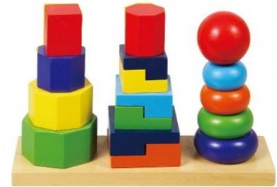
Пирамидки эти не простые, это – игрушки-развивалки, как для развития мелкой моторики, так и логического мышления ребенка. Что же представляют собой современные пирамидки? Пирамидка – это одна из базовых развивающих игрушек для ребенка конца первого, всего второго и третьего года жизни. Эта игрушка помогает развивать мелкую моторику, логическое мышление, освоение новых форм, различных форм и размеров, а также цветов. Пирамидка также интересный универсальный конструктор. Пирамидка, изготовленная из дерева, несет в себе положительную энергию деревянной игрушки. Элементы такой пирамидки приятно держать в руках, поскольку они всегда теплые на ощупь, а шероховатая поверхность отлично развивает тактильную чувствительность малыша.
Существуют различные пирамидки с разной степенью сложности. Для самых маленьких нужно покупать пирамидку с минимальным количеством колец. После полутора лет ребенок постепенно начинает осваивать понятие размера, благодаря чему собирает пирамидку в правильной последовательности колец. Для детей старше трех лет созданы сложные виды пирамид, так званые пирамидки-головоломки. Они представляют собой подставки с несколькими стержнями различных геометрических форм, на которые необходимо правильно нанизывать подходящие фигуры.
- Кубики
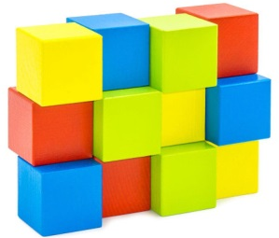
Данная игрушка появляется в жизни малыша с самого раннего детства. При помощи деревянных или пластмассовых кубиков можно конструировать башни, строить крепости и дома. Кроме того, продаются деревянные кубики с нанесенными на них картинками (например, овощи, домашние животные, герои сказок), благодаря которым игра в кубики переходит в собирание картинки. Это уже не только развитие мелкой моторики и пространственного мышления, но и развитие внимания и логики.
- Конструкторы
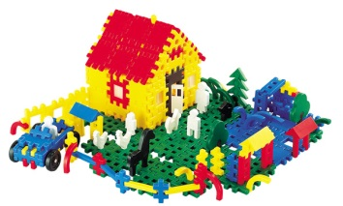
Свободное конструирование – самый простой способ развития у ребенка пространственного мышления, моторики, творческих потребностей и произвольных действий. Поэтому, первый конструктор, с которым познакомится ваш ребенок, должен быть обязательно деревянным. Деревянные детали конструктора очень приятно держать и вертеть в маленьких, да и не только, ручках. Такой массаж рук благотворно воздействует на развитие осязания и мелкой моторики рук, а также полезен для здоровья. И как бы быстро не развивалась современная индустрия изготовления конструкторов из современных материалов, конструктор, изготовленный из дерева, всегда будет занимать среди них свое достойное место. Как раз такие игрушки рекомендуются детскими психологами и педагогами в качестве первого детского конструктора.
- Доски Сегена (рамки, вкладыши)
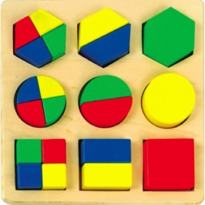
Доски Сегена представляют собой разборные картинки, это деревянные доски с вкладышами, на которых изображены различные живые или неживые предметы. Малыш должен закрыть доску составляющими элементами, подобрав нужную по рисунку и размеру часть. Данная игра способствует развитию речи, логики, координации движений, мелкой моторики рук, а также пространственного восприятия малыша.
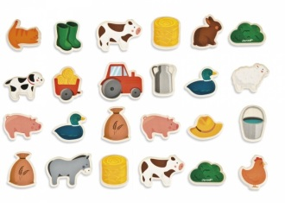
- Фигурки на магнитах
Поверхность холодильника – это замечательное «поле действий» для маленького исследователя. Купив магнитную мозаику своему ребенку, вы не только займете его полезным занятием, успеете приготовить обед, но и будете сопутствовать, таким образом, развитию у малыша мелкой моторики, координации движений и пространственного мышления. А фантазии малыша помогут раскрыться различные фигурки в виде разноцветных букв, цифр и геометрических фигур.
- Пластилин или тесто для лепки
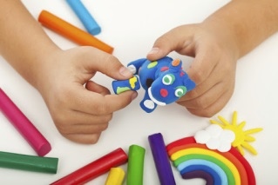
При помощи пластилина ребенок самовыражается не только творчески, но и развивает гибкость и подвижность своих пальцев, что, в свою очередь, способствует улучшению речи. Естественно, что маленьким деткам не рекомендуется давать обычный пластилин. Поэтому для самых маленьких, начиная с полутора-двух лет, продается специальный пластилин в баночках,
так названое «тесто для лепки».
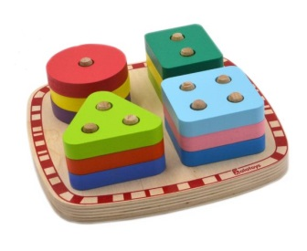
- Кубы-сортеры
Куб-сортер – замечательная игрушка для раннего развития вашего крохи. Ваш ребенок учится подбирать фигурки по форме и вставлять их в соответствующие отверстия. Благодаря таким занятиям малыш развивает мелкую моторику пальцев рук, а также знакомится с различными геометрическими фигурами и различными цветами. Ну чем не увлекательное занятие!
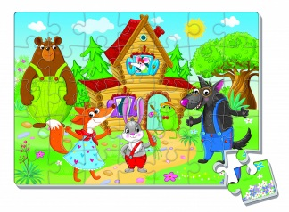
- Пазлы
Собирая красочные картинки, малыш развивает не только мелкую моторику, но и внимательность, сообразительность, логическое мышление, координирование работы глаз и кистей рук.

- Мозаика
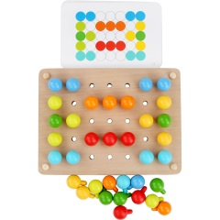
Игры с разными мозаиками способствуют развитию мелкой моторики, сообразительности и творческих способностей ребенка. Такую развивающую игрушку можно приобретать малышу, как только ему исполнится один годик. Главное – обратите внимание на фишки и на возраст ребенка, для которого предназначена мозаика. Для самых маленьких созданы мозаики с большими
яркими фишками и дощечкой больших размеров.

- Пальчиковые игры, пальчиковые куклы и куклы-перчатки
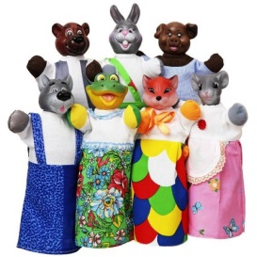
Пальчиковые игры народная мудрость принесла к нам из глубины веков. Всем нам хорошо известны игры «Сорока-ворона», «ладушки», «Коза-рогатая» и многое другое. Игры и гимнастика для пальчиков помогают в общем всестороннем развитии малыша. Пальчиковые куклы могут быть как деревянными, так и мягкими тканевыми. Благодаря такому нехитрому театральному реквизиту, можно не только устроить кукольный спектакль в домашних условиях с участием вашего малыша, но и отлично потренировать маленькие пальчики.
Продолжая разговор о пользе пальчиковых игр, нужно заметить, что они не только совершенствуют ловкость и точность движений, но и улучшают внимание, память, помогают научиться терпению, вырабатывают усидчивость. Это прекрасный стимул для развития творческих способностей малышей, пробуждающий воображение и фантазию. Научившись изображать с помощью пальчиков знакомые предметы, игрушки, животных, ваш ребенок наверняка начнет придумывать небольшие рассказы, иллюстрируя их с помощью все тех же, незаменимых пальчиков.
Мелкая моторика в быту
Если ребенка не увлекают развивающие пособия - предложите ему настоящие дела. Вот упражнения, в которых малыш может тренировать мелкую моторику, помогая родителям и чувствуя себя нужным и почти взрослым:
1. Снимать шкурку с овощей, сваренных в мундире. Очищать крутые яйца. Чистить мандарины.
2. Разбирать расколотые грецкие орехи (ядра от скорлупок). Очищать фисташки. Отшелушивать пленку с жареных орехов.
3. Собирать с пола соринки. Помогать собирать рассыпавшиеся по полу предметы (пуговицы, гвоздики, фасоль, бусинки). (не забудьте помыть руки ребенка после занятия!)
4. Лепить из теста печенье.
5. Открывать почтовый ящик ключом.
6. Пытаться самостоятельно обуваться, одеваться. А так же разуваться и раздеваться. Для этого часть обуви и одежды должны быть доступны ребенку, чтобы он мог наряжаться, когда захочет. Учиться самостоятельно, надевать перчатки. Пробовать зашнуровывать кроссовки.
7. Помогать сматывать нитки или веревку в клубок.
8. Начищать обувь для всей семьи специальной губкой.
9. Вешать белье, используя прищепки (нужно натянуть веревку для ребенка).
10. Помогать родителям отвинчивать различные пробки – у канистр с водой, пены для ванн, зубной пасты и т.п.
11. Помогать перебирать крупу.
12. Закрывать задвижку на двери под раковиной.
13. Рвать, мять бумагу и набивать ей убираемую на хранение обувь.
14. Собирать на даче или в лесу ягоды.
15. Доставать что-то из узкой щели под шкафом, диваном, между мебелью.
16. Вытирать пыль, ничего не упуская.
17. Включать и выключать свет.
18. Искать край скотча. Отлеплять и прилеплять наклейки.
19. Перелистывать страницы книги.
20. Затачивать карандаши (точилкой). Стирать нарисованные каракули ластиком.
Помните, что чем «умнее» руки, тем умнее ваш ребенок. Целенаправленно приобретая игрушки для развития мелкой моторики у детей, вы делаете существенный вклад в развитие вашего малыша. Важно только помнить, что любая игрушки принесет мало пользы, если малыш будет играть с нею в «гордом одиночестве». Лишь благодаря совместному «общему делу» родителей и ребенка получится хороший положительный результат
Уважаемые родители!
Я надеюсь, что моя консультация подарила вам немало приятных минут и научила несколько новому общению с ребенком. Играя вместе с вами, он подрастет и поумнеет. Впереди у малыша новые открытия, а у вас — новые заботы. Пусть они будут такими же легкими и приятными, как веселые пальчиковые игры!

